«Исток»
- 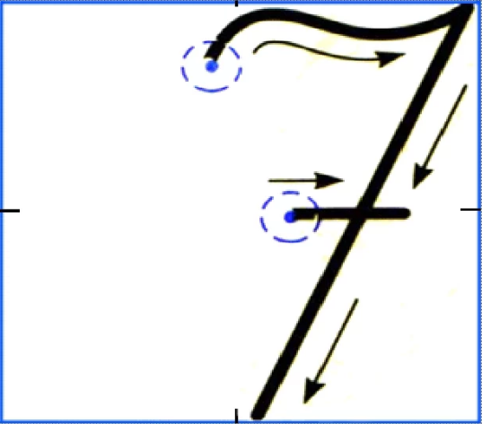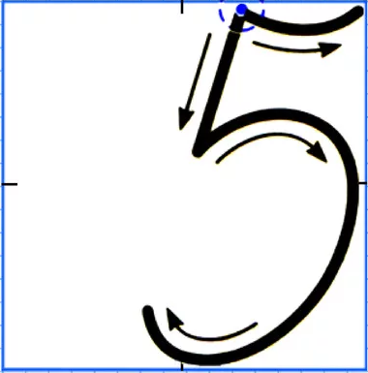

2 * 200 150 : 50
1000 – 970 25*4
280 : 4 700 – 500
360 : 90 450 -330

2 * 200 150 : 50
1000 – 970 25*4
280 : 4 700 – 500
360 : 90 450 -330

2 * 200 150 : 50
1000 – 970 25*4
280 : 4 700 – 500
360 : 90 450 -330

2 * 200 150 : 50
1000 – 970 25*4
280 : 4 700 – 500
360 : 90 450 -330

2 * 200 150 : 50
1000 – 970 25*4
280 : 4 700 – 500
360 : 90 450 -330

2 * 200 150 : 50
1000 – 970 25*4
280 : 4 700 – 500
360 : 90 450 -330

2 * 200 150 : 50
1000 – 970 25*4
280 : 4 700 – 500
360 : 90 450 -330

2 * 200 150 : 50
1000 – 970 25*4
280 : 4 700 – 500
360 : 90 450 -330

Миллиметр
Сантиметр
Дециметр
Метр
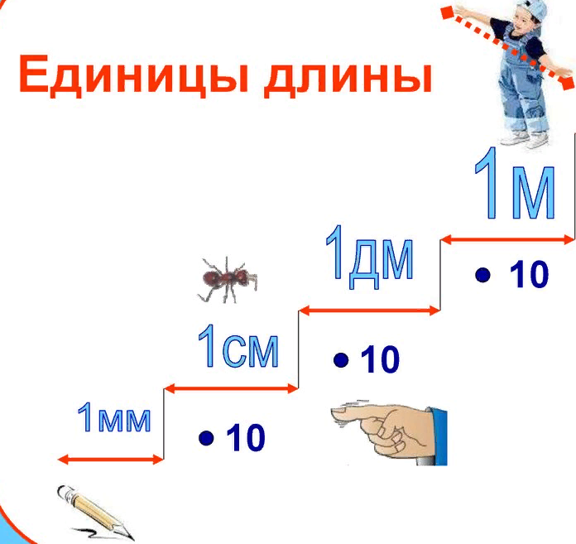
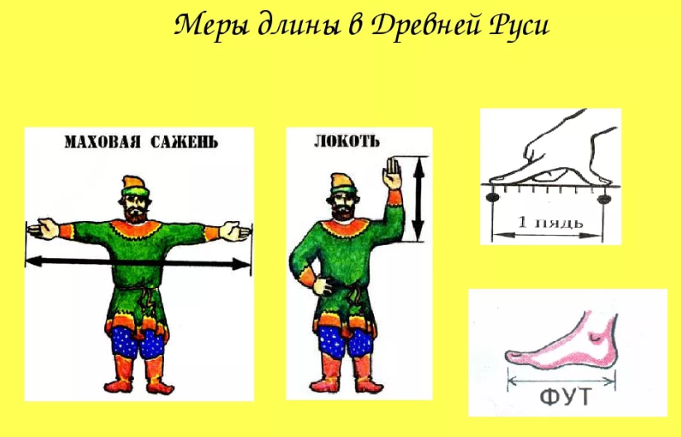
Единица длины -
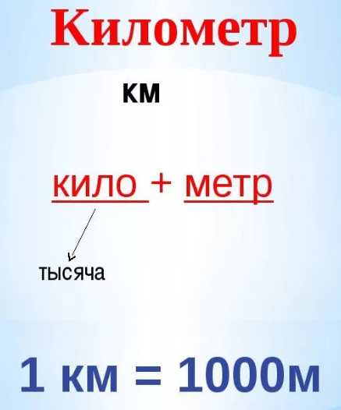
Единица длины –
Километр
км
кило + метр
«тысяча»
1 км = 1000 м

Ключ № 3

1ст. 2ст. 3ст

130 440 1000
780 340 300
22 600 380

Ключ № 3

1ст. 2ст. 3ст

130 440 1000
780 340 300
22 600 380

Ключ № 3

1ст. 2ст. 3ст

130 440 1000
780 340 300
22 600 380

Карточка №2

Решите примеры, расположите ответы в порядке возрастания.
После выполнения задания, возьмите ключ-подсказку, чтобы получить ответ.

96:8= 17*3= 30*2= 8*7=

96:3= 15*6= 27+14= 90-59=

Ключ-подсказка

12 31 32 41 51 56 60 90

12 | 31 | 32 | 41 | 51 | 56 | 60 | 90
к | и | л | о | м | е | т | р

успешная
процветающая
неудачная
перспективная
неуспешная

